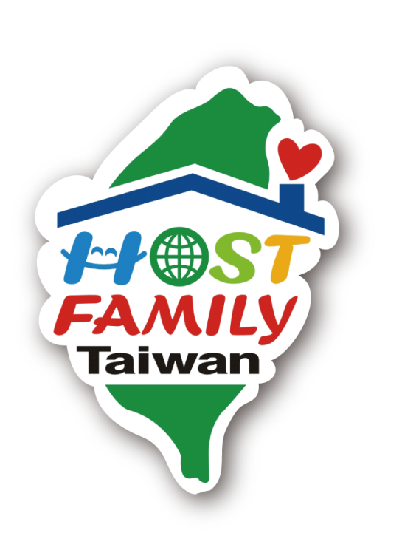教育部「友善臺灣─境外學生接待家庭專案計畫」
接待家庭培訓課程及活動流程
一、活動地點：國立科學工藝博物館南館S103階梯教室
二、活動時間：103年8月9日(六) 09:20~12:30
三、主辦機關：教育部
四、承辦學校：南臺科技大學
五、活動對象：南區有意願加入接待工作之家庭
六、報名方式：接待家庭官方網站線上報名
http://hostfamily.org.tw/actnews/actnews.php?Sn=144
七、活動議程表：

時程 | 活動內容
09:20-09:30 | 報到
09:30-09:35 | 開幕致詞
09:35-09:40 | 計畫簡介
09:40-10:40 | 培訓課程1：文化差異及跨文化溝通
10:40-10:50 | 休息
10:50-11:20 | 培訓課程2：接待家庭經驗分享
11:20-12:20 | 培訓課程3：接待家庭的職責與認知
12:20-12:30 | Q&A
12:30 | 散會（請交回課程意見調查問卷）

八、活動聯絡人：
教育部「友善臺灣─境外學生接待家庭專案計畫」全國計畫辦公室(南臺科技大學)
電話：06-2533131 ext.1603 王思婷
信箱：hostfamily@mail.stust.edu.tw
*課程安排皆以當天實際情況為主
*為響應環保當天請自備環保杯筷

九、交通資訊：高雄市80765三民區九如一路720號
http://www.nstm.gov.tw/visitorinfo/VisitNotes/TrafficInfo.htm#03

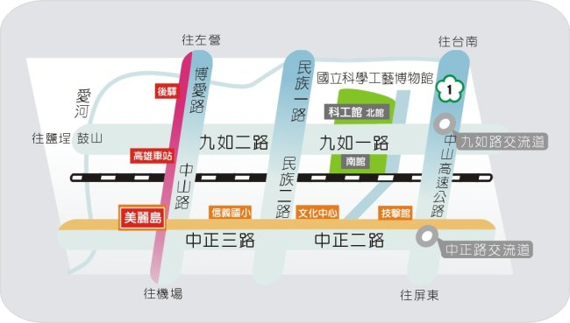
高速公路南下來車 -
由九如交流道下，右轉九如路至本館。
墾丁、恆春、林園方向來車-
由中山路右轉上高速公路，在中正交流道下左轉中正路，至大順路右轉，在覺民路口左轉至本館。
由中山路右轉民權路，至民生路右轉，接民族路左轉，至九如路右轉至本館。
省道台南、岡山方向來車 -
經民族路至大順路左轉，到覺民路右轉至本館。
屏東方向來車 -
由鳳屏路轉鳳山市建國路，接高雄市九如路至本館。
搭火車、台汽 -
在高雄火車站下車，於前站轉搭60號公車至本館。
搭高鐵、飛機或本市各地來 -
搭乘高雄捷運紅線至高雄車站（R11）前站轉搭60號公車至本館，或乘捷運紅線至後驛站(R12)轉乘紅28接駁公車至本館。
※備註：60號公車發車區間約10至20分鐘，紅28接駁公車發車區間約20至55分鐘。
詳細發車時間及路線請參閱：http://www.stbus.com.tw/mrtredrouteR28.htm
高雄市公車即時動態資訊http://122.146.229.210/bus/Dybus.aspx?Lang=Tw
南館設有收費地面停車場，可容納小客車 173 輛，每半小時收費10元。

